**Paper Prototype**

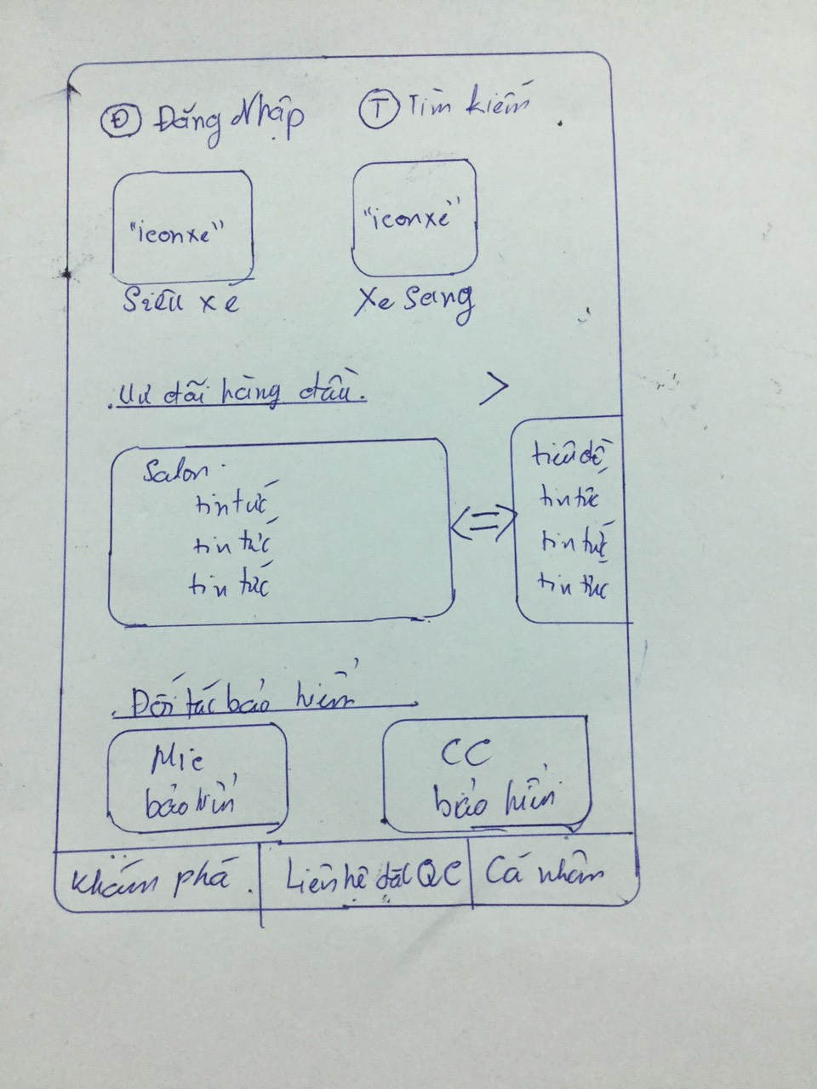

2 Ô đăng nhập và tìm kiếm với chức năng tìm kiếm xe và user,

Ô Siêu xe và xe hạng sang được tách rời nhau ra để người dùng được thuận tiện trong việc tìm xe mình cần

Ưu đãi hàng đầu và dấu “>” có tác dụng gợi ý cho người dùng kéo thêm qua phải để hiện tin tức lên.

2 ô Salon xe bên dưới “Ưu đãi hàng đầu” có tác dụng thông báo thông tin ở ngay tại salon đó cho người dùng.

Đói tác bảo hiểm là gợi ý các công ty bảo hiêm uy tín cho người dùng

Phần khám phá là để người dùng họ truy cập các Xe- địa diểm đẹp trong thành phố,

Phần Liên hệ đặt quảng cáo là để khách hàng họ liên hệ ta để đăng thông tin xe.iên hệ đặt quảng cáo là để khách hàng họ liên hệ ta để đăng thông tin xe.

Phần cá nhân là để thay đổi thông tin cá nhân, cập nhập các thông tin mới, số tiền trong tài khoản người dùng

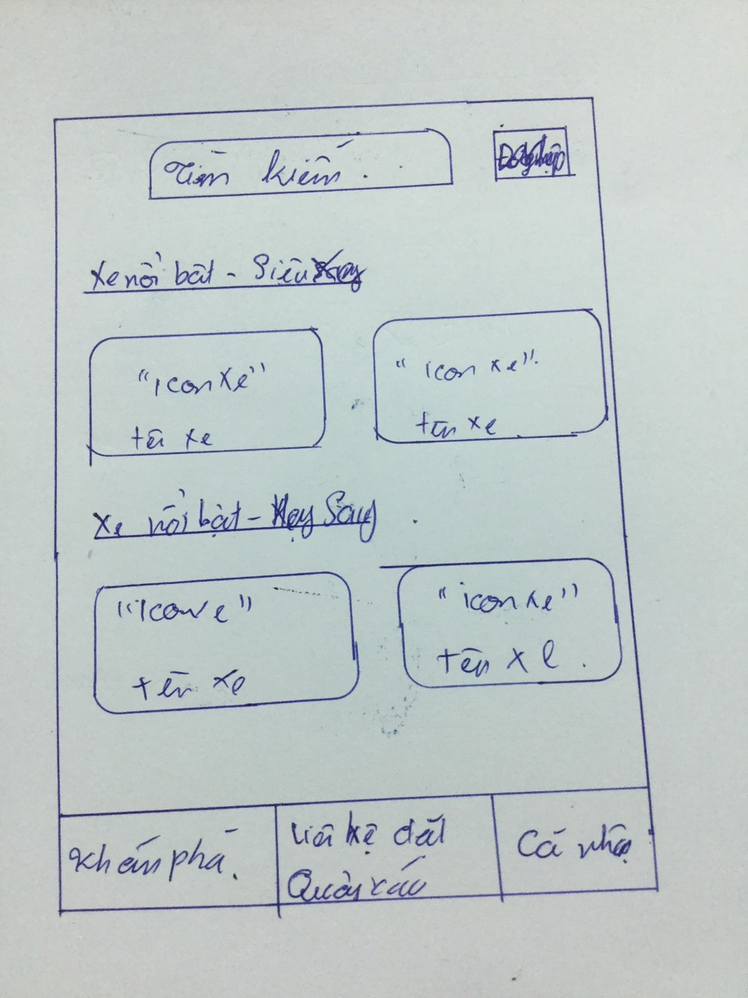

2 Ô đăng nhập và tìm kiếm với chức năng tìm kiếm xe và user,

Ô Siêu xe và xe hạng sang được tách rời nhau và được làm nổi bật để người dùng được thuận tiện trong việc tìm xe mình cần

2 ô Salon xe bên dưới “Ưu đãi hàng đầu” có tác dụng thông báo thông tin ở ngay tại salon đó cho người dùng.

Đói tác bảo hiểm là gợi ý các công ty bảo hiêm uy tín cho người dùng

Phần khám phá là để người dùng họ truy cập các Xe- địa diểm đẹp trong thành phố,

Phần Liên hệ đặt quảng cáo là để khách hàng họ liên hệ ta để đăng thông tin xe.iên hệ đặt quảng cáo là để khách hàng họ liên hệ ta để đăng thông tin xe.

Phần cá nhân là để thay đổi thông tin cá nhân, cập nhập các thông tin mới, số tiền trong tài khoản người dùng

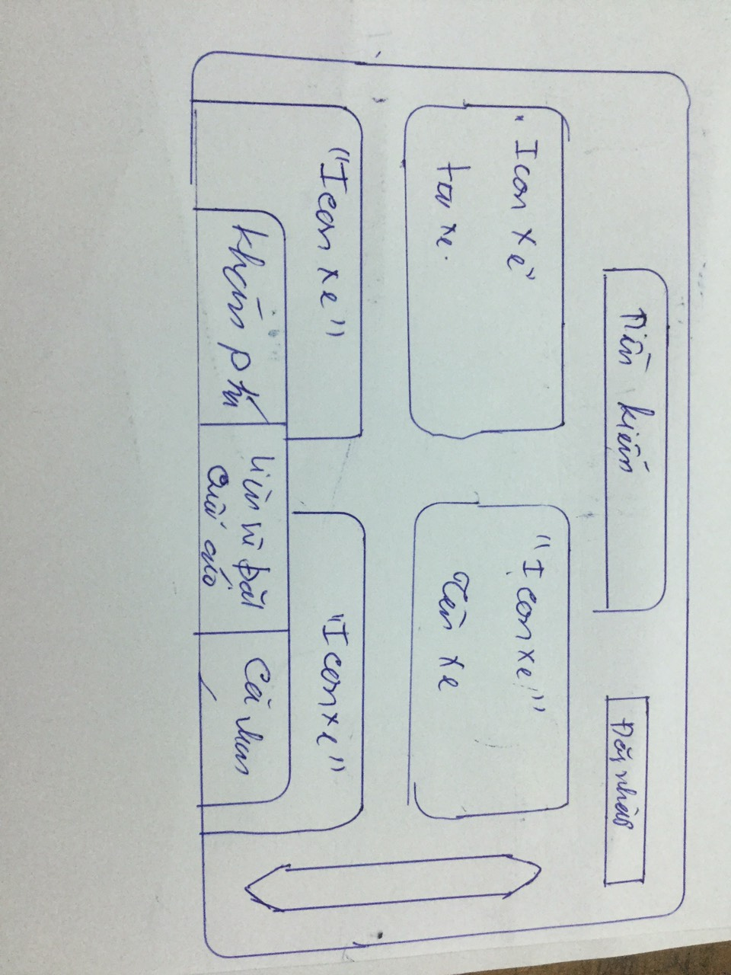

Là hình lật ngang của thiết kế bên trên, phần này có các Button nửa vời trên dưới để khuyến khích người dùng kéo thêm thông tin.